**Graph einer proportionalen Zuordnung**

Der Graph einer proportionalen Funktion ist eine von links nach rechts ansteigende Halbgerade. Eine solche Zuordnungwird in der Mathematik auch als lineare Funktion bezeichnet. Um den Graphzu zeichnen, genügt ein Wertepaar. Denn der Graph einer proportionalenFunktion beginnt im Nullpunkt.

1. Aufgabe: Zeichne zu folgenden proportionalen Zuordnungen den Graphen.

a) Zahl → Dreifaches der Zahl b) Zahl → Doppeltes der Zahl

c) 2 kg → 5,00 € d) 10 m² → 5 €

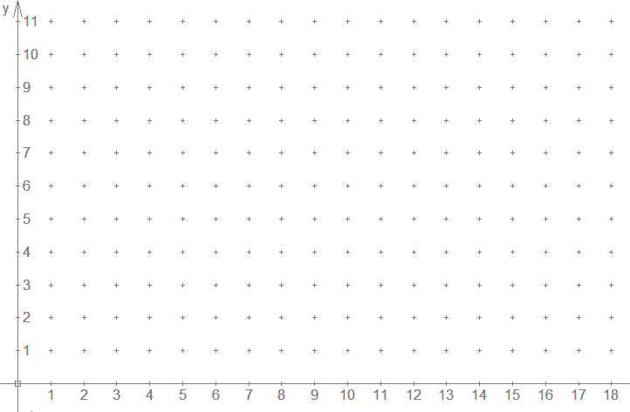

2. Aufgabe: Kreuze an! Proportional oder nicht?

Ja nein Ja nein Ja nein